«Рекреационные ресурсы Краснодарского края»

учитель географии
МБОУ СОШ № 46 г. Краснодара
Михеева Ольга Викторовна

г. Краснодар 201

Содержание:
Введение. Оценка природно-ресурсного потенциала.
Глава 1. Краткое описание физико – географического положения Краснодарского края.
Глава 2. Особенности рекреационных ресурсов.
2.1.Черноморское побережье Кавказа.
2.2. Горнолыжные курорты Краснодарского края. Красная Поляна.
2.3. Источники минеральных вод. Горячий Ключ.
Глава 3. Заключение. Меры по рациональному использованию рекреационных ресурсов.

Введение
Экономико–географическая оценка природных ресурсов представляет собой одну из важнейших проблем экономической и социальной географии. Её проработке посвящены труды многих ученых.
Природные условия рассматриваются как элементы природной среды, которые непосредственно не вовлекаются в процесс материального производства, однако без них сам процесс производства невозможен. Благоприятные или неблагоприятные природные условия отражаются как на экономической стороне развития общества, так и на различных сторонах жизни населения. Природные условия во многом определяют жизнедеятельность населения; характер трудовой деятельности, быт, возможности отдыха. Природные ресурсы делятся на:
- ресурсы недр;
- биологические;
- земельные;
- водные ресурсы;
- рекреационные ресурсы.
Цель данной работы состоит в том, чтобы рассмотреть природно – рекреационный потенциал нашей местности – Краснодарского края – главной житницы России. Рекреационный комплекс в крае активно развивается. Это создает перспективы направления сюда инвестиций (в том числе иностранных), создание новых рабочих мест в сфере обслуживания. Доходы от развития рекреационного комплекса будут поступать в бюджет края.

В задачи работы входят:
- рассмотреть понятие «рекреационные ресурсы»
- оценка рекреационных ресурсов Краснодарского края
- наметить пути оптимизации природных ресурсов края.
Эта работа имеет большое значение и может быть использована в дальнейшей моей трудовой деятельности и для более глубокого изучения темы «Природные ресурсы» в школьном курсе географии

- Краткое описание физико – географического положения Краснодарского края.
Краснодарский край, расположен в южной части Северо-Кавказского федерального округа, в одном часовом поясе с Москвой, на одной широте с Северной Италией и Южной Францией. Край омывается двумя морями - с юго-запада Черным морем, а на северо-западе - мелким Азовским морем; граничит с Ростовской областью, Ставропольским краем, Карачаево-Черкесской Республикой, Грузией (Абхазией), через Керченский пролив - с Украиной.
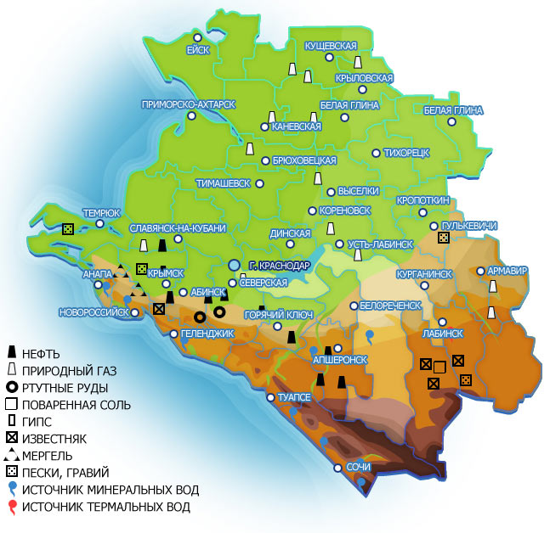
Это один из наиболее освоенных и густозаселенных регионов страны с очень богатой историей. Современный Краснодарский край был образован в 1937 г., до 1992 г. в его состав входила также Республика Адыгея.
По площади (76,0 тыс. кв. км) край занимает только 45 место в России, но по численности населения (5044 тыс. чел.) он уступает только Москве и Московской области. Краснодарский край - один из наиболее многонациональных регионов страны, здесь перемешаны практически все народы и религии России. Этнокультурной особенностью края является расселение по территории края казачества, в основном в северной части края, численность казаков оценочно составляет 1/5 населения.
- Особенности рекреационных ресурсов края
Краснодарский край - основной центр рекреации и туризма в России. Рекреационный комплекс играет в регионе огромную роль. Черноморское побережье Краснодарского края еще со времен СССР является главной курортной зоной России.
Рекреация в переводе с латинского означает «восстановление», в переводе с польского — «отдых». При «сложении» этих значений получилось одно из основных определений термина «рекреация» — отдых, восстановление сил человека, израсходованных в процессе труда. Во многих странах рекреационное обслуживание является крупнейшей, а иногда и ведущей отраслью экономики.
2.1.Черноморское побережье Кавказа.

Крупнейший курортный район России расположен на Черноморском побережье Кавказа. Около полугода вода Черного моря по температуре пригодна для купально-пляжного отдыха. На многих участках побережья расположены удобные пляжи. Даже в зимние месяцы на юге побережья температуры положительные.

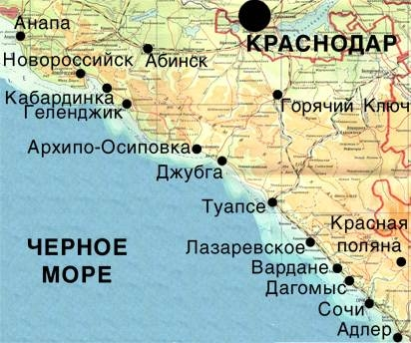

Побережье Кавказа - единственное место в нашей стране, где соседствуют теплое море, живописные пальмы и высокие горы. Поэтому сюда, на узенькую кромку морских берегов между горами и морем, ежегодно съезжаются миллионы людей, жаждущих морских купаний, горячего солнца и южных красот. Анапа, Геленджик, Туапсе, Сочи - эти манящие названия всегда ассоциируются со здоровьем и с самым лучшим отдыхом.
Черноморское побережье Кавказа - южный форпост России. Оно расположено на такой же географической широте (43° -45° с. ш.), что и курорты Адриатики, Итальянской и Французской Ривьер.
2.2. Горнолыжные курорты Краснодарского края. Красная Поляна.
Красная Поляна - уникальный горноклиматический курорт, расположенный у подножия вершин Главного Кавказского хребта, на высоте 550 метров над уровнем моря, окруженный горами высотой от 2000 до 3000 метров. Сочетание гор, ледников, рек и озер, спускающихся к Черному морю, придает этому месту удивительную красоту. Мягкий, горно-морской климат позволяет даже зимой в ясную погоду принимать солнечные ванны прямо на склонах гор. Зимой на Красную Поляну съезжаются любители зимних видов спорта со всей России. В 2014 г. на горнолыжных трассах Красной поляны пройдут зимние Олимпийские игры.
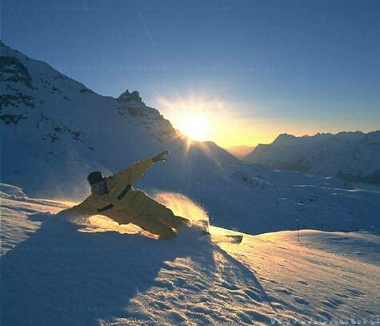
Отдых на курорте Красная поляна привлекателен в любое время года. Летом окрестности горного поселка встречают гостей великолепием кавказской природы. Зеленые склоны альпийских лугов манят своей свежестью, а выше, почти под облаками, искрятся на солнце нетающие даже в самую знойную жару ледники. В декабре, когда на всем побережье курорта Сочи еще стоит осенняя погода, на Красной поляне уже царствует настоящая русская зима. Но даже в это время здесь можно комфортно отдохнуть. С берега моря к заснеженным хребтам по горным ущельям проникает теплый морской бриз. Красная поляна – единственное место в России, где можно встретить столь благоприятные условия для зимнего отдыха. На Красной поляне работают несколько горнолыжных комплексов.
Совсем скоро здесь появятся новые возможности для активного отдыха и занятий зимними видами спорта. В 2006 году на Красной поляне была запущена в эксплуатацию 1-я очередь канатной дороги «Горная карусель». Новый спортивно-туристический комплекс будет построен к 2010 году. Проектом предусмотрено строительство 20 подъемников гондольного, кресельного и бугельного типа. На склонах будут проложены горнолыжные трассы протяженностью более 70 км.
2.3. Источники минеральных вод. Горячий Ключ.
Горячий Ключ – старейший бальнеологический, один из старейших на Кавказе курорт. Удачное сочетание живописной природы с разнообразными минеральными источниками создаёт здесь благоприятные условия для лечения больных и делает его одним из лучших курортов страны. Город славится богатствами минеральных источников, расположен в 65 км от Краснодара, в долине на берегу реки Псекупс, в лесном массиве, в 60 км от Черноморского побережья.
Горячий Ключ пользуется неизменной популярностью на протяжении более 145 лет. Туристов привлекают не только красивейшие места отдыха, такие как гора - Петушок или Дантово ущелье, но и минеральные источники, которые известны своими лечебными свойствами.
Наш соотечественник, виднейший русский ученый, профессор М. Ю. Мудров писал: «Вся природа должна быть аптекой».
Сегодня в здравницах города используются для внутреннего и наружного применения 6 типов минеральной воды из 17 скважин.
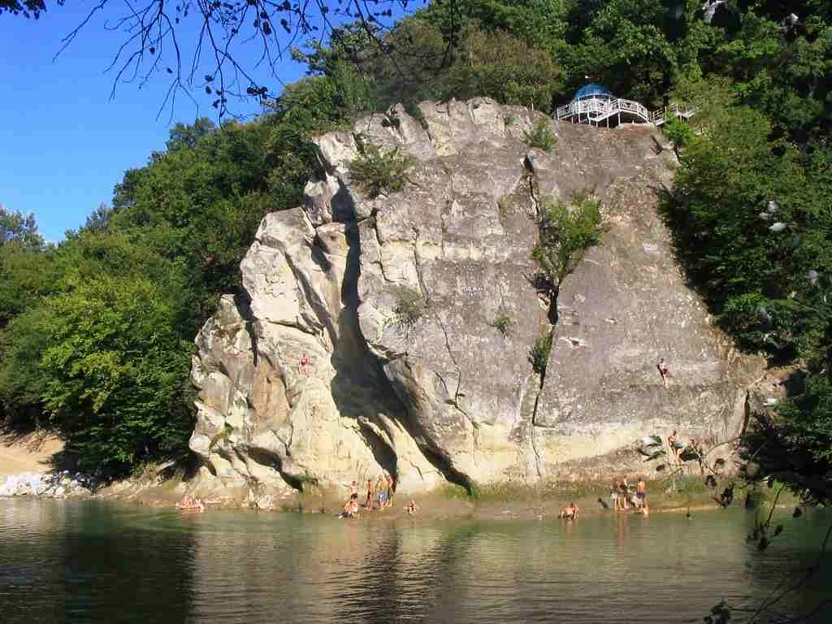
Сколько ни говори об источниках, всё равно старая истина неумолима: «Лучше один раз увидеть, чем сто раз услышать!».
Здесь, у подножия Абадзехской горы, нечто таинственное находится прямо под ногами: причудливое подземелье с именитыми источниками. В центре Минеральной поляны из земли столбом валит пар. Что там такое? Подойдешь поближе ... Да это же колодец! А чуть поодаль прочно закрытый вход в подземную галерею. Заботливо от посторонних взоров там скрыты минеральные источники, давшие рождение курорту Горячий Ключ. Их названия необычны и благозвучны: Олеоль, Мика, Мариинский. Это они прославили долину реки Псекупс еще в глубокой древности, о них россияне пытались разузнать еще в то время, когда шла Кавказская война.
В 1829 году состоявший на службе у русских разведчик армянин Каспар Миесеров побывал в Псекупской долине, по сути, у горцев в тылу и добыл образцы минеральной воды. Так он описывал целебные ключи:
«Ямы, в которых кипит вода, вмещают двух человек, глубина около аршина, дно песчаное, темноватого цвета; вода настолько прозрачная, что видны жерла, откуда она вытекает. Источников три; один из них настолько горяч, что ни сидеть в нем, ни даже продержать короткое время руку невозможно; другой тоже горяч, но доступнее. Черкесы купаются в них как от прихоти, так и от болезней, а также моют бельё, которое в них делается значительно белее ... »
В 1864 году, сразу после завершения Кавказской войны, поступило высочайшее разрешение императора о благоустройстве источников и раздаче земельных участков в долине реки Псекупс близ Абадзехской горы. Инициатором создания курорта как такового выступил главный врач Екатеринодарского войскового госпиталя Мечеслав Рымашевский. Он специально съездил на пятигорские воды и
« ... частично применил тамошнее устройство к водам псекупским» - построил первую купальню. Так в Псекупскую долину пришли первые блага современной цивилизации.
Но уже через каких-то десять лет после начала освоения Псекупской долины минеральной воды стало не хватать - настолько увеличилось количество желающих отдохнуть и укрепить здоровье в маленьком раю, как издавна называют Горячий Ключ. Требовалось полное переустройство курортной инфраструктуры.
Для этого и был приглашен опытный инженер Конради, ранее участвовавший в аналогичном преобразовании на ту пору самых первых в России Кавказских минеральных вод.
Теперь в Горячем Ключе имеется великолепная бальнеолечебница с мощной системой охлаждения добытых с помощью пробуренных скважин вод. Древние источники уже почти полтора столетия исцеляют сотни тысяч страждущих, приезжающих в Горячий Ключ из разных уголков России и зарубежья.
На курорте для питья и лечения используют теплые и термальные минеральные воды, которые делятся на две группы — минеральные воды, используемые для наружного применения в виде общих и местных ванн, ванночек, орошений, ингаляций, четырехкамерных ванн и других процедур, и минеральные воды, употребляемые внутрь.
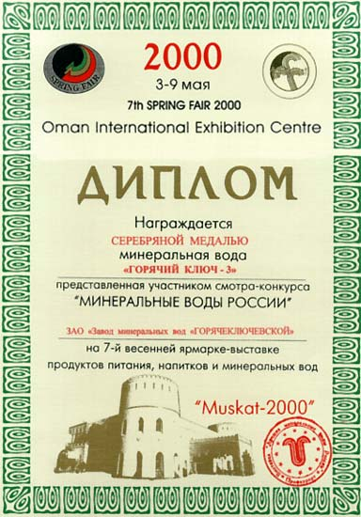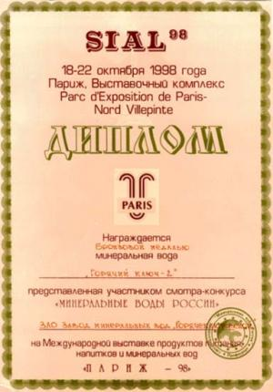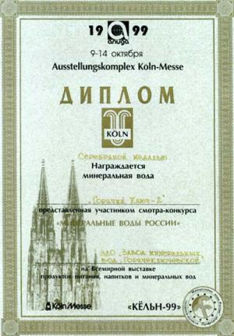
Немаловажное значение при приеме процедур имеет температура воды. Организм человека чутко реагирует на это не только изменением общего самочувствия, но и усилением функции органов дыхания, кровообращения, улучшением обмена веществ.

Низкие индифферентные температуры (+35°С,36°С) действуют успокаивающе, высокие температуры, наоборот, учащают дыхание и сердцебиение, вызывают покраснение кожи (кожную гиперемию). Появляется чувство общей слабости и утомления. Поэтому оптимальной температурой воды при приеме ванны является 37°С.
- Заключение
Благодаря этой работе можно получить представление о рекреационных ресурсах края. Благодатный климат, теплые моря, наличие минеральных и грязевых источников, уникальные по эстетической ценности горные и приморские пейзажи - все это определило роль Краснодарского края как одного из крупнейших туристических регионов России и стран СНГ.
Но беспорядочный туризм уничтожил уже немало уникальных уголков природы. Поэтому процессом отдыха как разновидностью природопользования приходится управлять. Сохранение и развитие особо охраняемых природных территорий (парков) является одним из приоритетных направлений государственной экологической и рекреационной политики Российской Федерации. Особо охраняемые природные территории предназначены для сохранения типичных и уникальных природных ландшафтов, разнообразия животного и растительного мира, охраны объектов природного и культурного наследия. Полностью или частично изъятые из хозяйственного использования, они имеют режим особой охраны, а на прилегающих к ним участках земли и водного пространства могут создаваться охранные зоны или округа с регулируемым режимом хозяйственной деятельности.
Однако мало знать, понимать и любить окружающую нас природу: надо её ещё охранять и сохранять. Безудержный разгул индустриализации в современном обществе, беспредельный рост личных потребностей человека осуществляется всё больше за счёт «дикой природы», природных ресурсов. Всё меньше остаётся на Земле истинно природных ландшафтов. Вот почему охрана природы – долг каждого россиянина.

